**5 Мова QBE.**

**Лабораторна робота №5.**

**Завдання**

**5.1.Запити з декільками таблицями**

1. Щоби зробити запит з декількoмa таблицями можна використати режим конструктора, або використати Майстер простих запитів. В другому випадку всі зв’язки повинні бути встановлені в Relationship.

Приклад створення такого запита наведений на рис.5.1.-5.8

* 1. Завантажити Майстер простих запитів

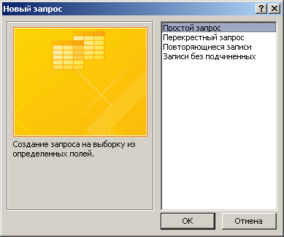

Рис.5.1.Вибір Майстра запитів

* 1. Вибрати вказані поля таблиці Dyscypl

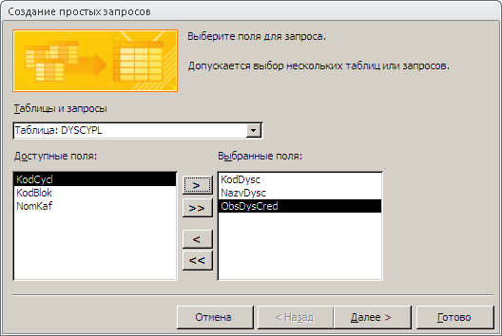

Рис.5.2.Вибір полів таблиці Dyscypl

* 1. Вибрати вказані поля таблиці Typzan

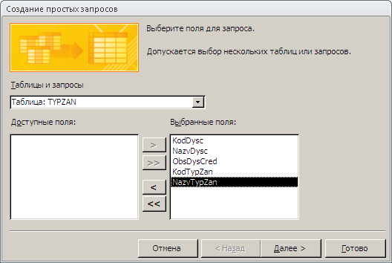

Рис.5.3.Вибір полів таблиці Typzan

* 1. Вибрати вказані поля таблиці ZAN_TRYM

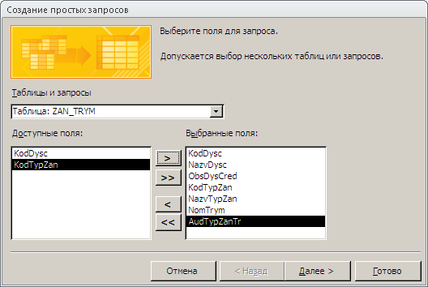

Рис.5.4.Вибір полів таблиці ZAN_TRYM

* 1. Вибрати тип запита – звичайний або з підсумками

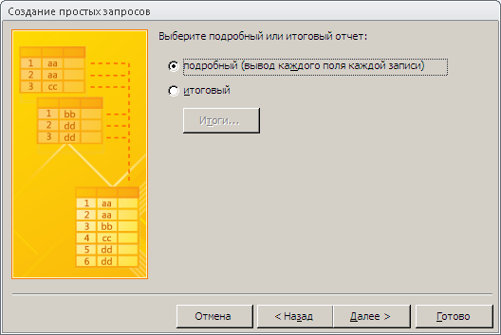

Рис.5.5.Вибір полів типа запита

* 1. Закінчити формування запита

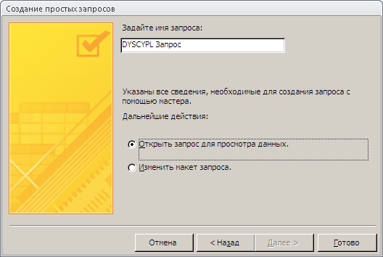

Рис.5.6.Кінець формування запита

* 1. Отриманий результат переглянути на екран та в режимі конструктора. Зверніть увагу на те що всі таблиці поєднанні зв’язками.

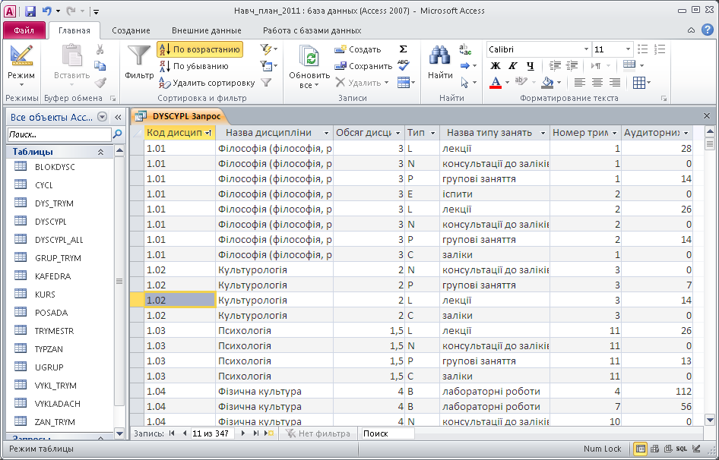

Рис.5.7.Результат виконання запита

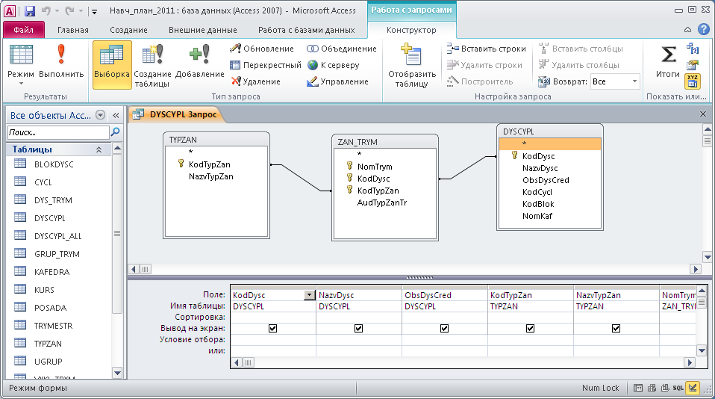

Рис.5.8.Запит в режимі Конструктор

**5.2** **Групові запити ACTION**

***Методична частина:*** *Як було наведено у лабораторній роботі №4, крім «чистих» запитів типу SELECT, що створюють віртуальну таблицю як результат операцій над реальними таблицями та/або запитами бази даних, не вносячи жодних змін у них, існують запити, які виконують певні операції із існуючими таблицями або створюють нові таблиці. Таким в СКБД* ***Access*** *є запити, які відносять до запитів групи* ***Action:***

**Append –** додавання рядків до існуючої таблиці з аналогічною структурою;

**Update –** оновлення значень полів таблиці;

**Delete –** видалення рядків таблиці;

**Make table –** створення нової таблиці.

До цієї групи (**Action**) відносять також запит:

**Crosstab** – створення віртуальної перехресної таблиці, яка відображує результати статистичних розрахунків (суми, кількість записів, середнє значення тощо), що видаються у специфічному вигляді, який нагадує аркуш електронної таблиці, коли і рядки, і стовпці мають ідентифікатори.

Початок створення названих вище запитів мовою QBE такий же самий, як і у запитів SELECT, тобто до бланку запиту подається таблицю, із якої переносяться до бланку запиту потрібні поля, а після цього на панелі інструментів обирається потрібний тип запиту. Подальші дії пропонуються в залежності від типу запиту. Так, наприклад, на рис. 5.9 показано вибір запиту **Append.**

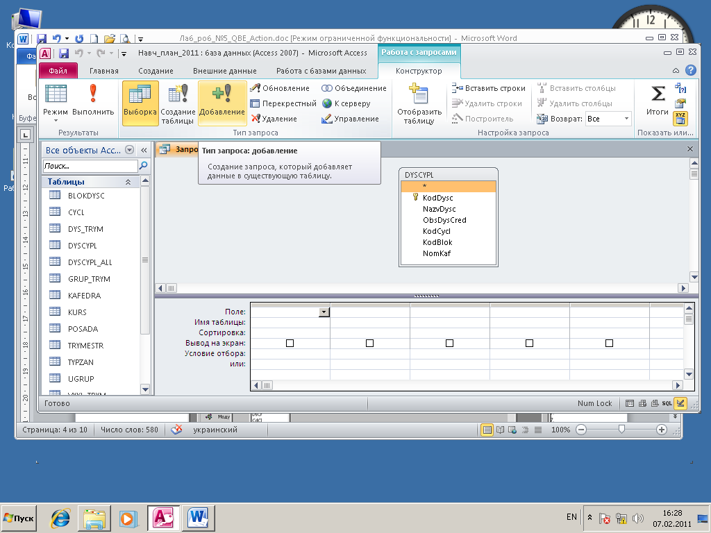

Рис. 5.9 Визначення запиту **Append** (додавання)

## ЗАВДАННЯ

1. Створити таблицю **DYSCYPL_3** шляхом запиту **MakeTable** над таблицею **DYSCYPL-ALL**, вибравши з неї дисципліни циклу №3.

Для цього створити запит з таблиці **DYSCYPL-All,** змінити тип запиту

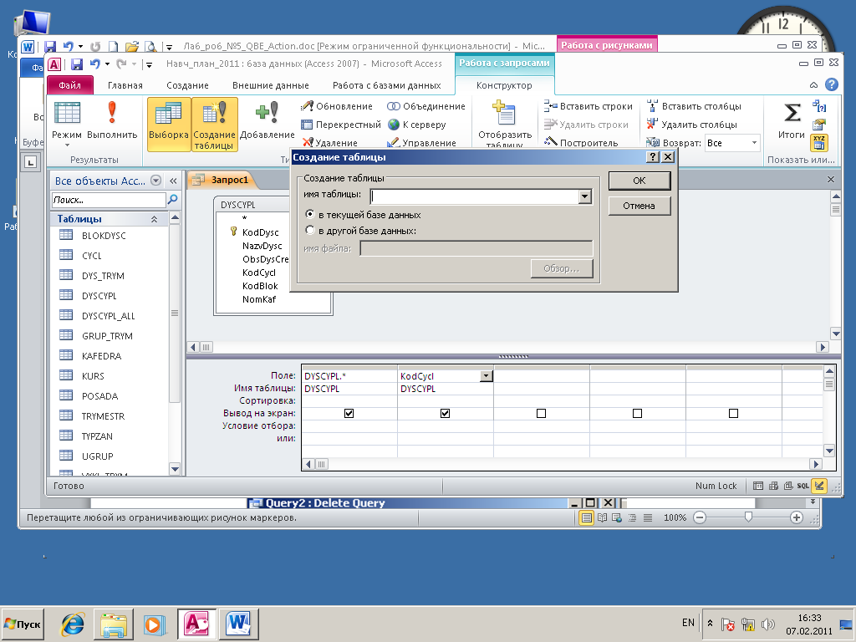

Рис.5.10. Зміна типу запиту

На питання вказати ім’я нової таблиці та вказати параметри вибірки

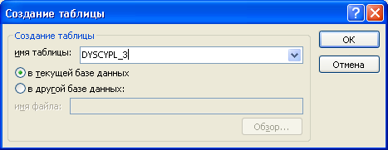

Рис.5.11. Створення імені нової таблиці

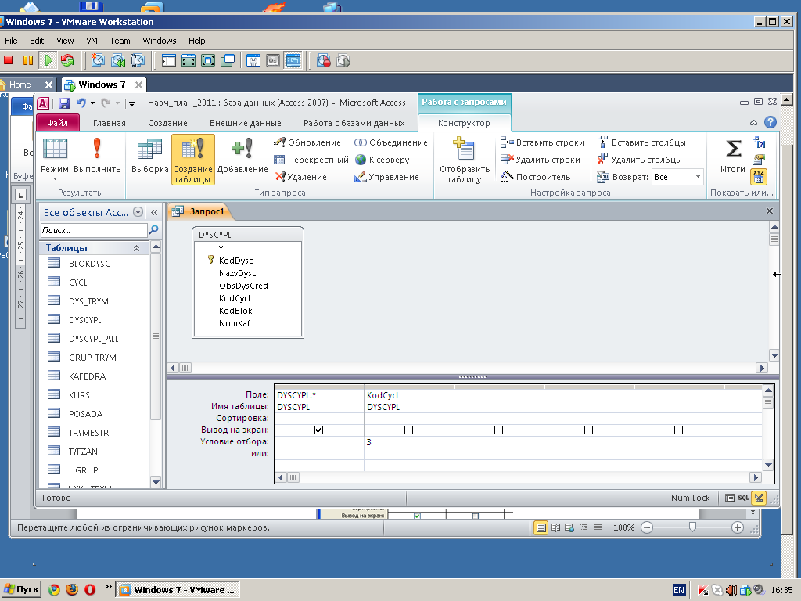

Рис.5.12. Умова вибірки

1. Видалити із таблиці **DYSCYPL_ALL** усі дисципліни циклу №3 аналогічно через меню **Запрос/Query** створити запит на видалення

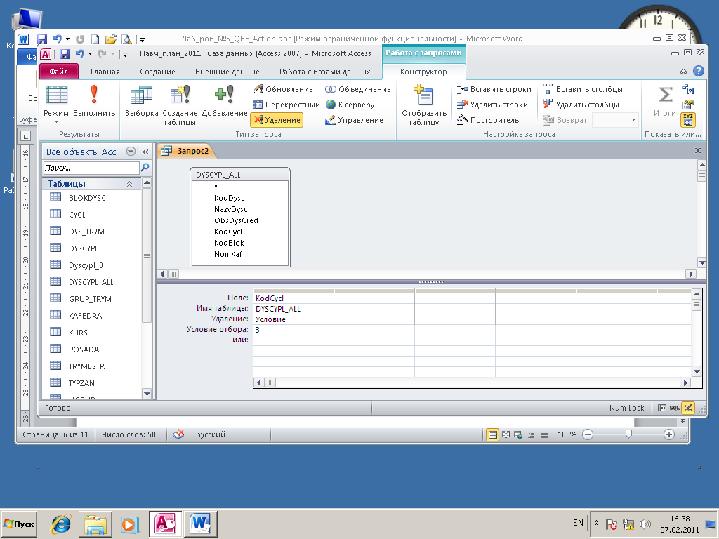

Рис.5.13. Запит на видалення

1. Здійснити груповий запит **Append** – до таблиці **DYSCYPL_ALL** додати дані з таблиці **DYSCYPL_3**. Для цього
   1. Створити новий запит з таблицею **DYSCYPL_3**
   2. В меню **Запрос/Query** вибрати тип запиту **Добавление/Append** (рис. 5.9)
   3. На питання вказати таблицю, до якої будуть додані записи. У нашому випадку – таблиця **DYSCYPL_ALL** (рис. 5.14)

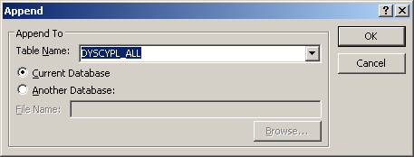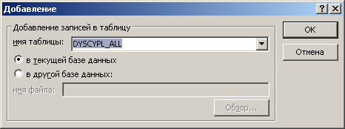

Рис. 5.14 Вибір таблиці, до якої додаються дані рядки попереднє обраної таблиці

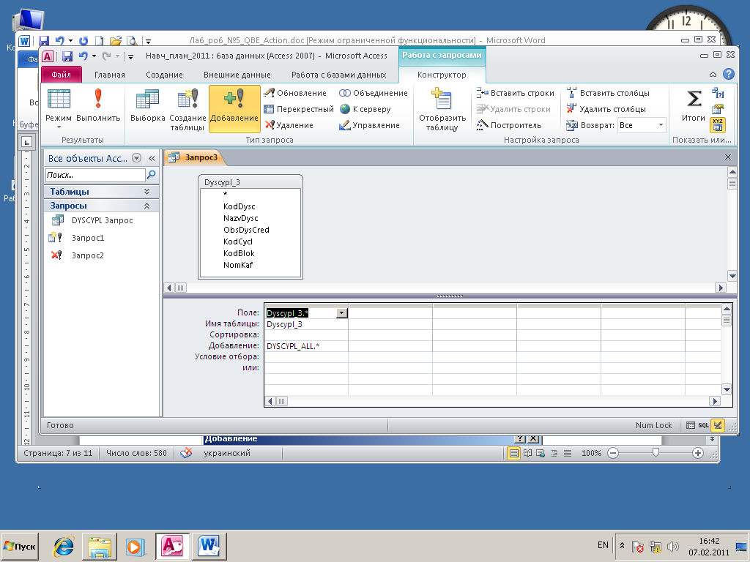

Зберегти запит, а потім його виконати. ***При цьому треба бути дуже уважним – при кожному запуску цього запиту буде додана та ж сама інформація, що і при першому виконанні, а це приведе до дублювання інформації та, як наслідок, до викривлення інформації.***

1. Аналогічно виконати запити:
   1. Здійснити груповий запит **Update** – у таблиці **DYSCYPL_ALL** замінити код кафедри 5 на 20 як наведено нижче. В рядку Criteria вказуємо код, який будемо міняти -5, в рядку Update to – на що будемо міняти -20. Такий запит можна виконати лише один раз.

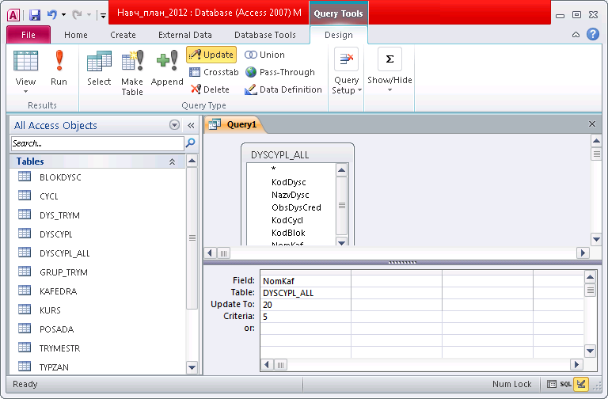

* 1. Перевірити результат, після цього зробити зворотню заміну

**5.3.Перехресний запит**

1. Перехресний запит краще робити за допомогою Майстра, вибираючи Crosstab Query Wizard

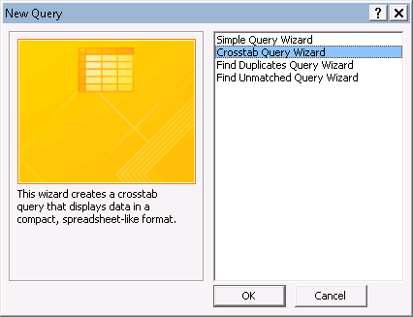

Рис. 5.15 Створення таблиці для **CrossTab**

* 1. Здійснити перехресний запит **CrossTab** з цього запиту , в якому заголовками рядків будуть дисципліни, а стовпців – триместри за алгоритмом, що наведений на рисунках (рис. 5.16):

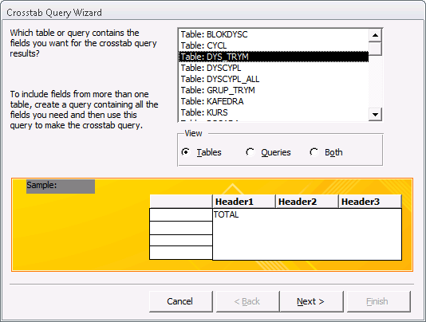

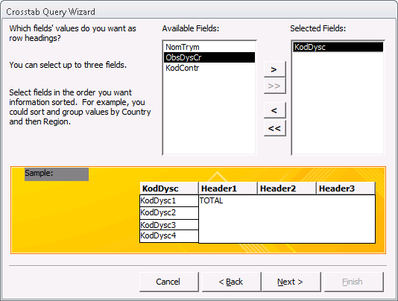

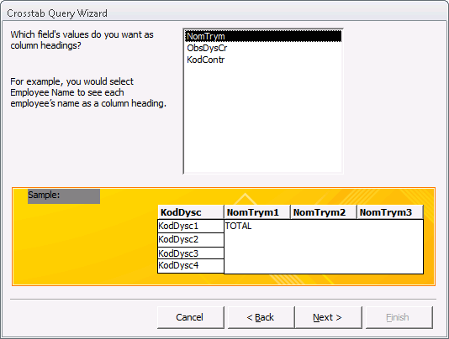

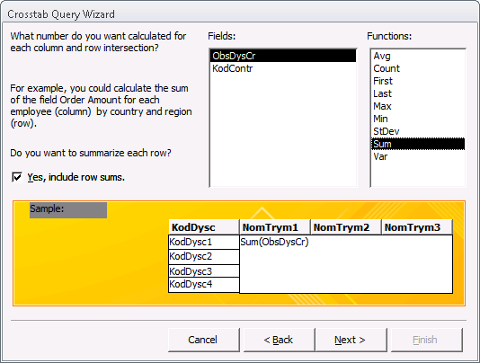

Рис. 5.16. Послідовність дій при виконанні запиту **CrossTab**

Таким чином буде створений запит, в результаті роботи якого отримаємо таблицю такого вигляду (рис.5.17):

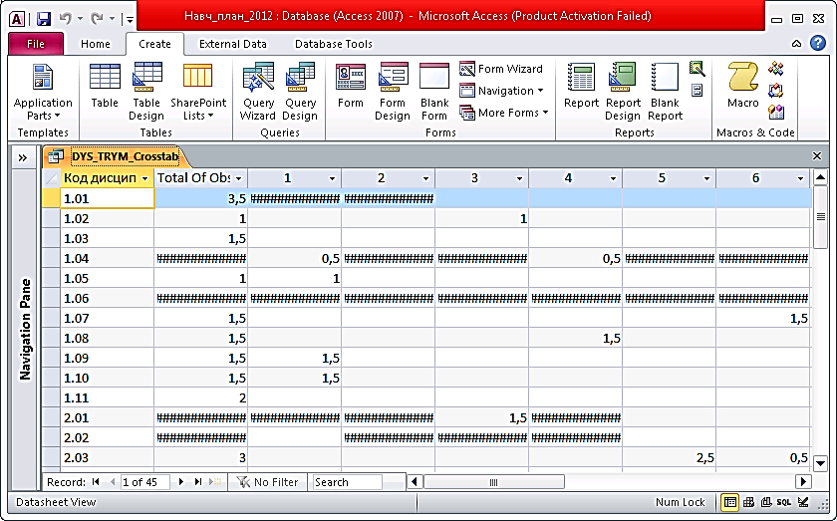

Рис.5.17 Результат виконання запиту **CrossTab**

* 1. Запит треба налаштувати –відкорегувати формати даних, додати назви дисциплін, відкорегувати назви колонок.

Для корегування форматів даних відкрити властивості розрахункових полів через контексне меню або через кнопку Property Sheet в вибрати потрібний формат

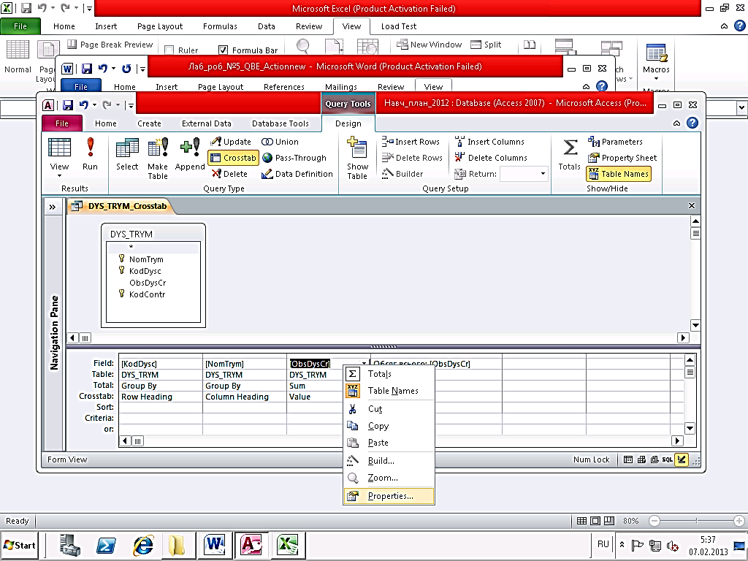

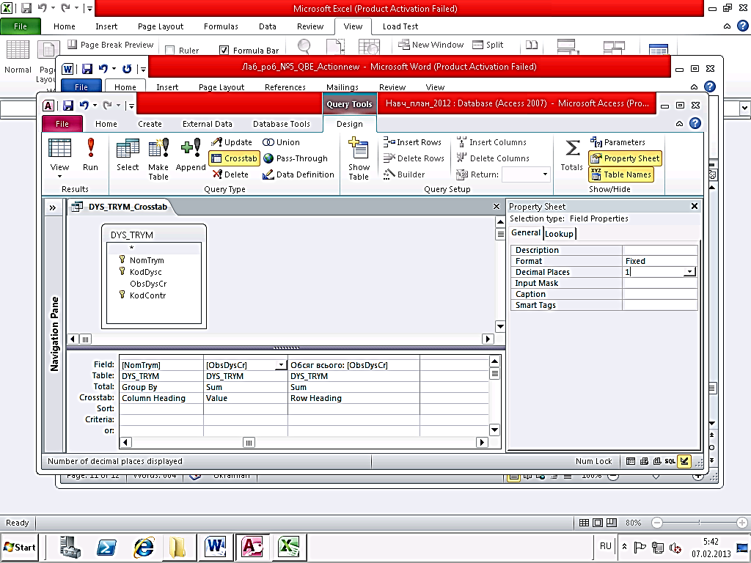

* 1. Додати таблицю Discypl для розшифровки дисциплін

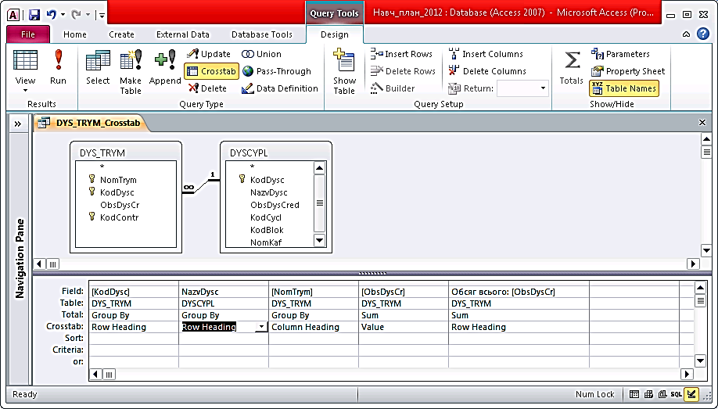

* 1. Результат буде виглядати так:

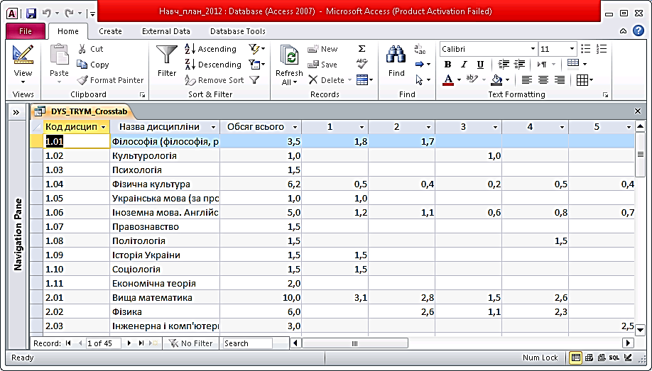

* 1. Запит зберегти, переглянути в режимі конструктора, відкоригуйте, додавши таблицю триместр та замінивши поле NomTrym на назву триместру NazvTypTr (рис.5.18).

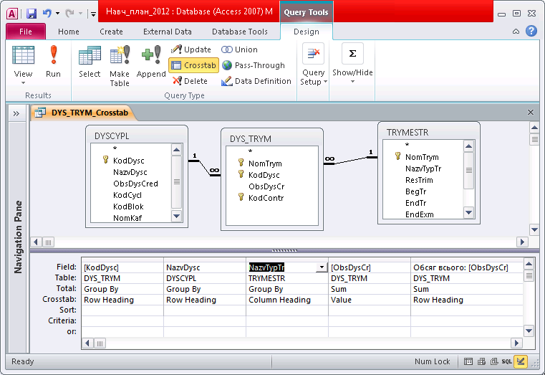

Рис. 5.18. Перероблений запит **CrossTab**

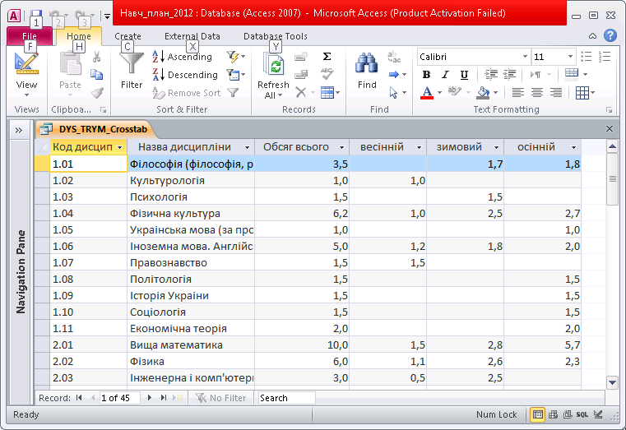

1. Кінець роботи.